Apartado 1: Programa tareas sencillas con Python en Colab

# Accede a la página web de Colab a través de este enlace: <https://colab.research.google.com/notebooks/intro.ipynb>

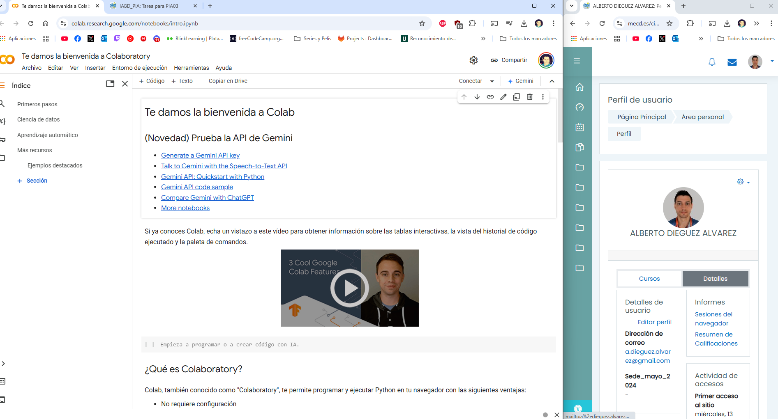

# Lee el texto de introducción que encontrarás en la página y prueba a ejecutar alguno de los ejemplos de código.

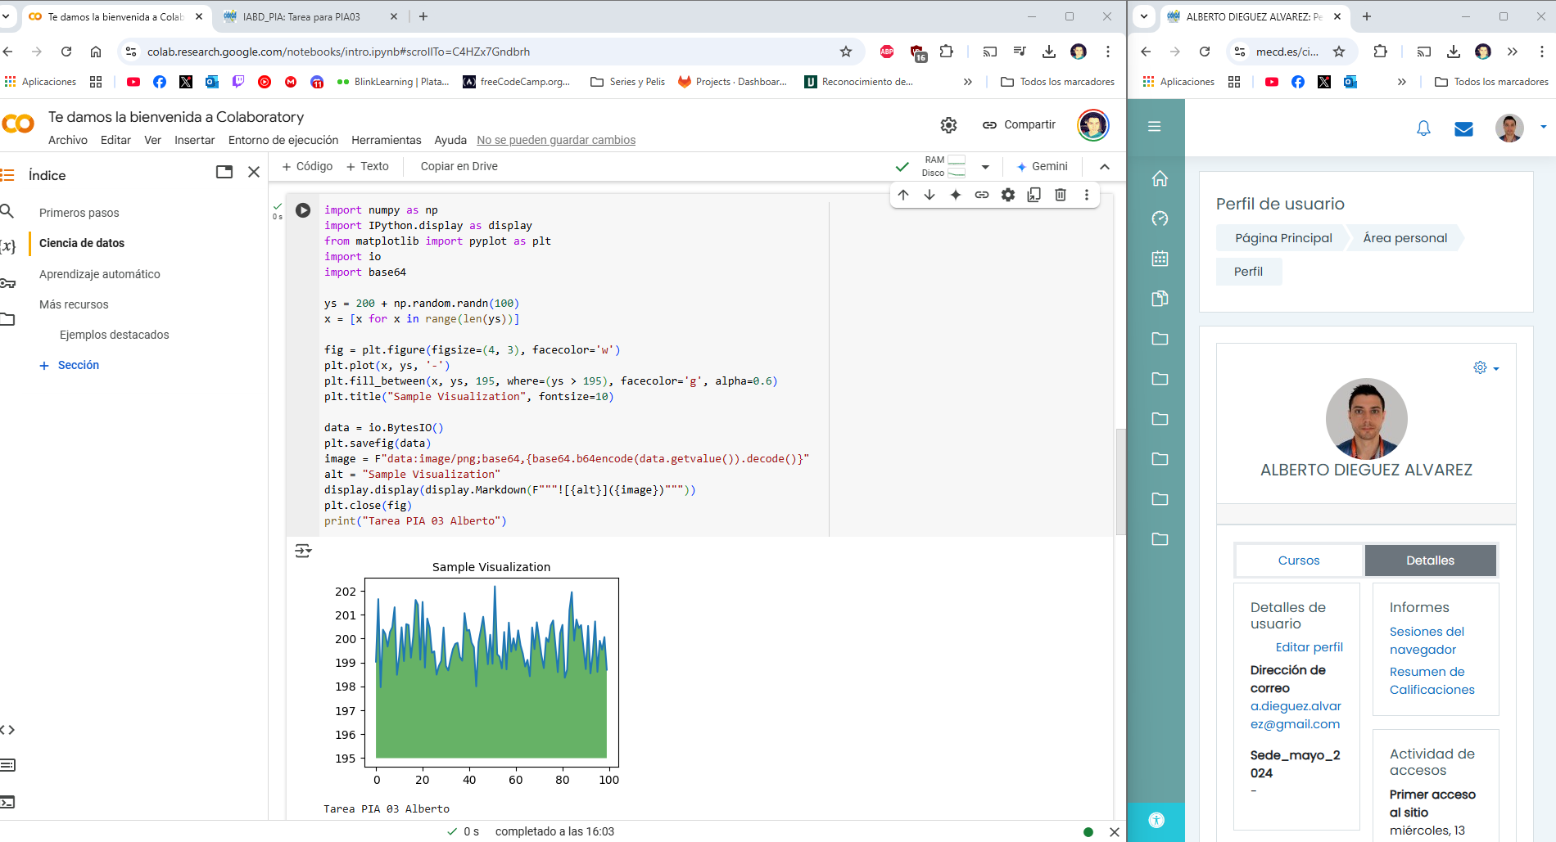

# Tras revisar dicha introducción, te pedimos que crees tu propio cuaderno (notebook) con algo de código. Para ello, ve al menú Achivo y pincha en Nuevo cuaderno.

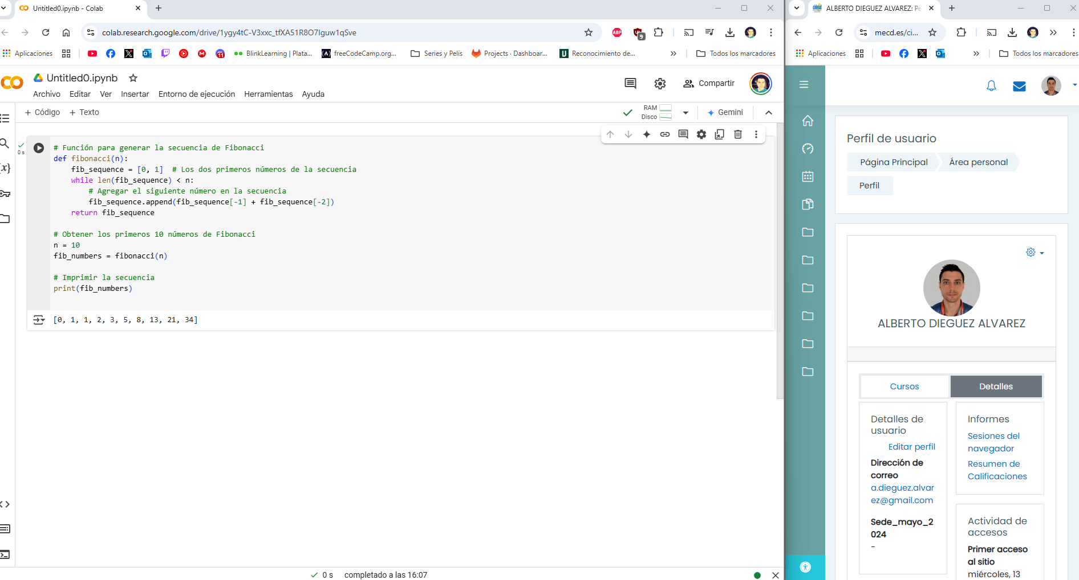

# Pon título al cuaderno pinchando en Untitled.ipynb en la parte superior de la página y escribiendo "Notebook_00"

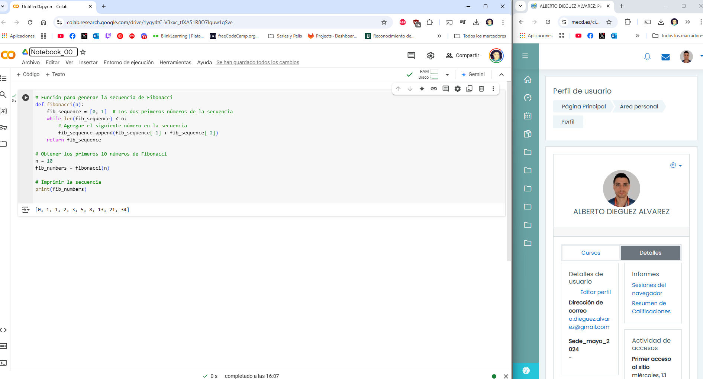

# En la primera celda de código, escribe y ejecuta esta orden: "import this"

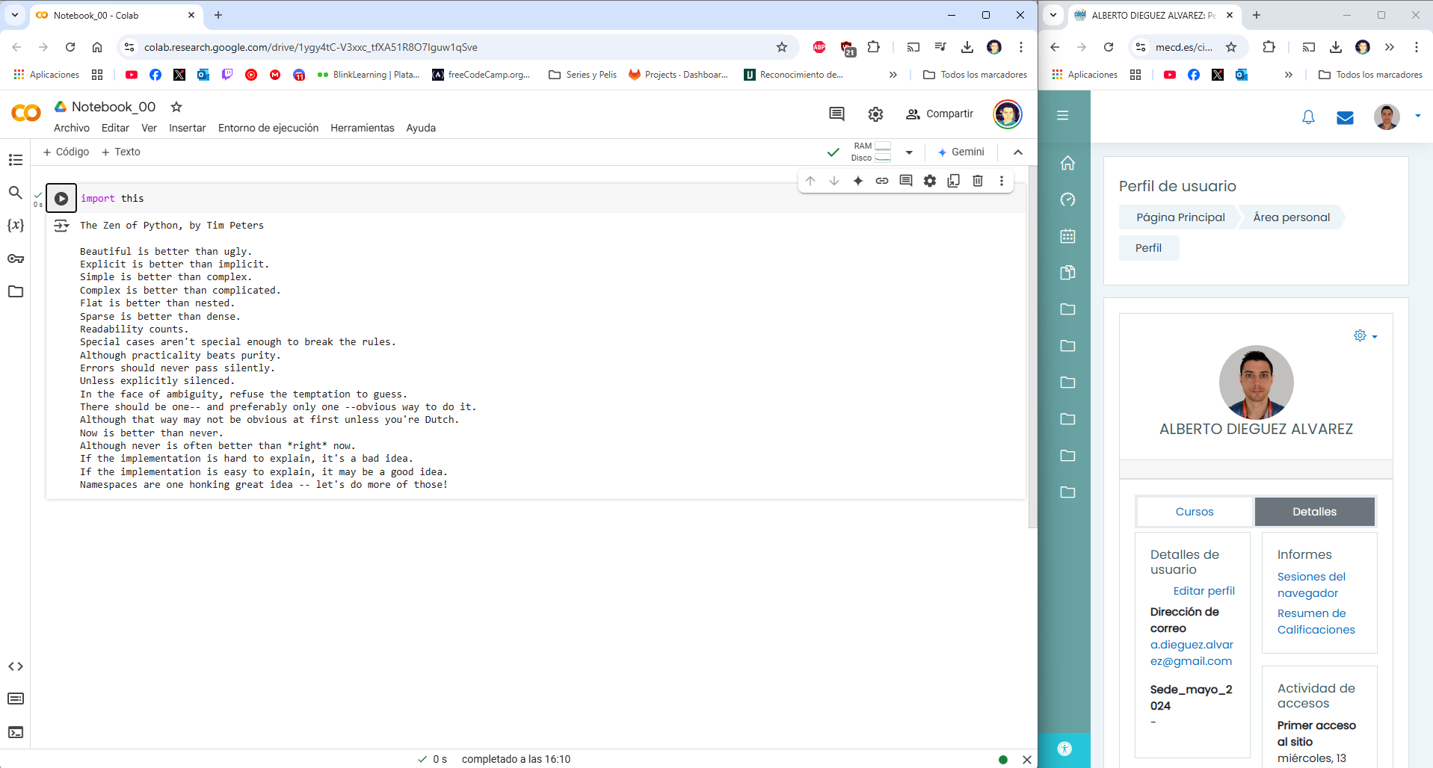

# En una siguiente celda, escribe el código necesario en Python para crear una lista de 10 nombres de ciudades y luego haz que se muestre utilizando print().

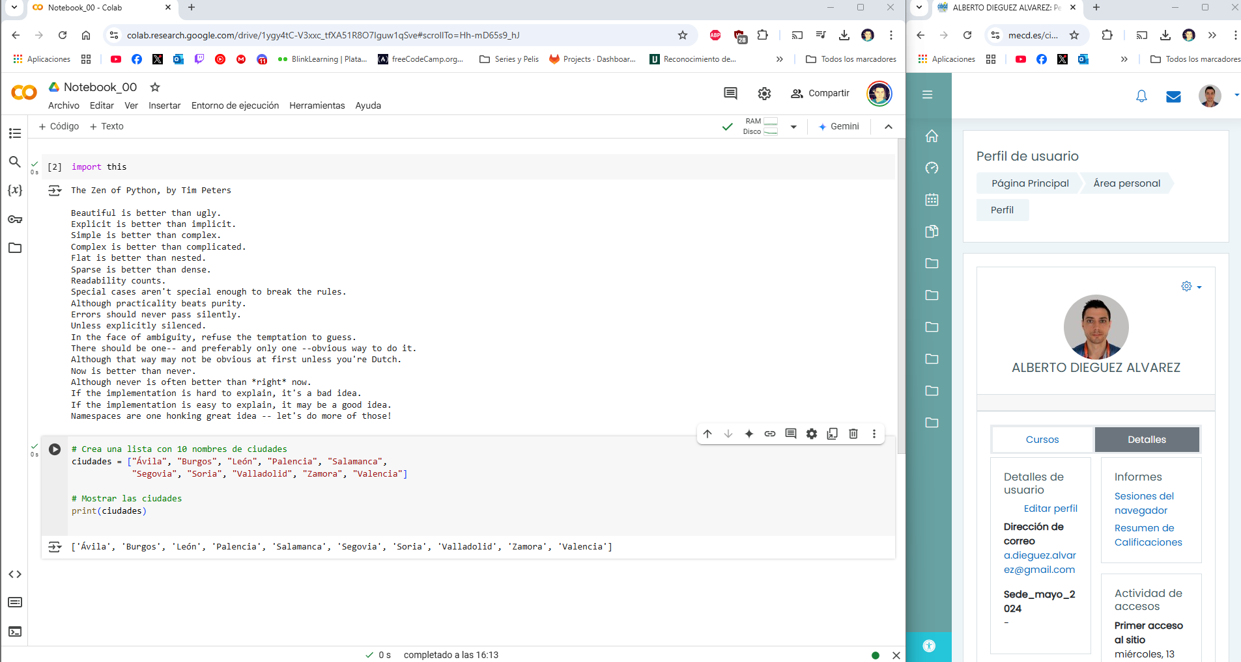

# En una nueva celda de código, crea una nueva lista con 10 nombres de artistas o cantantes, y utiliza print() para mostrarla.

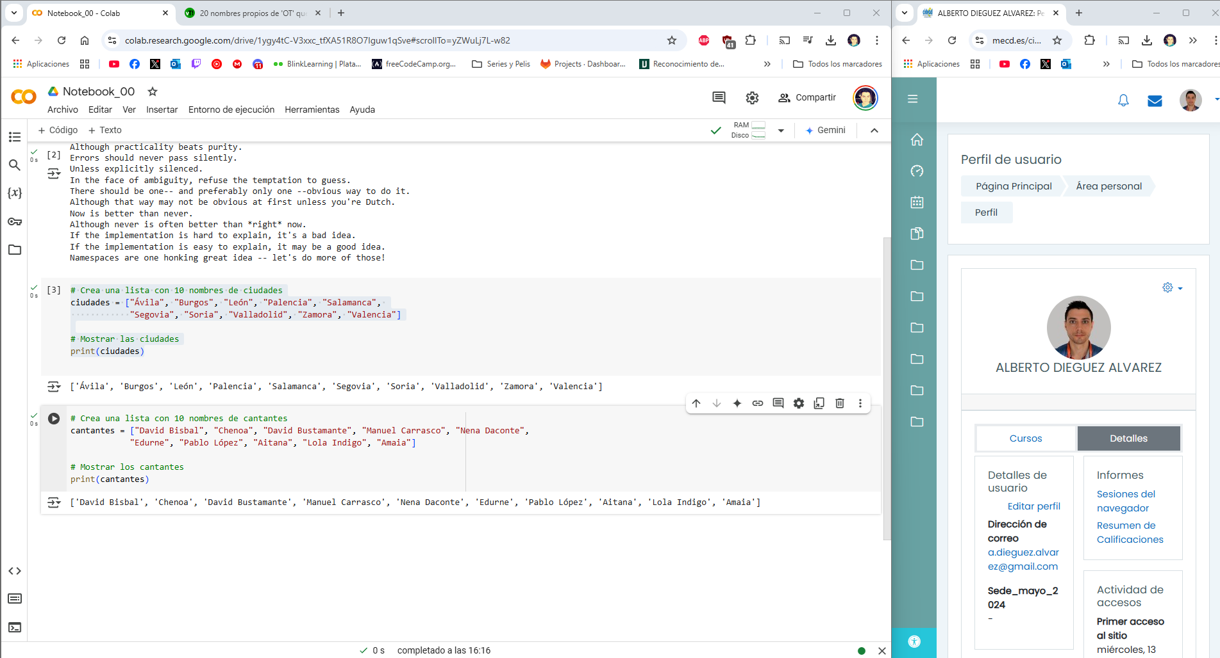

# En una nueva celda de código, crea un diccionario en el que la clave sea el nombre del artista y el valor sea el nombre de una ciudad.

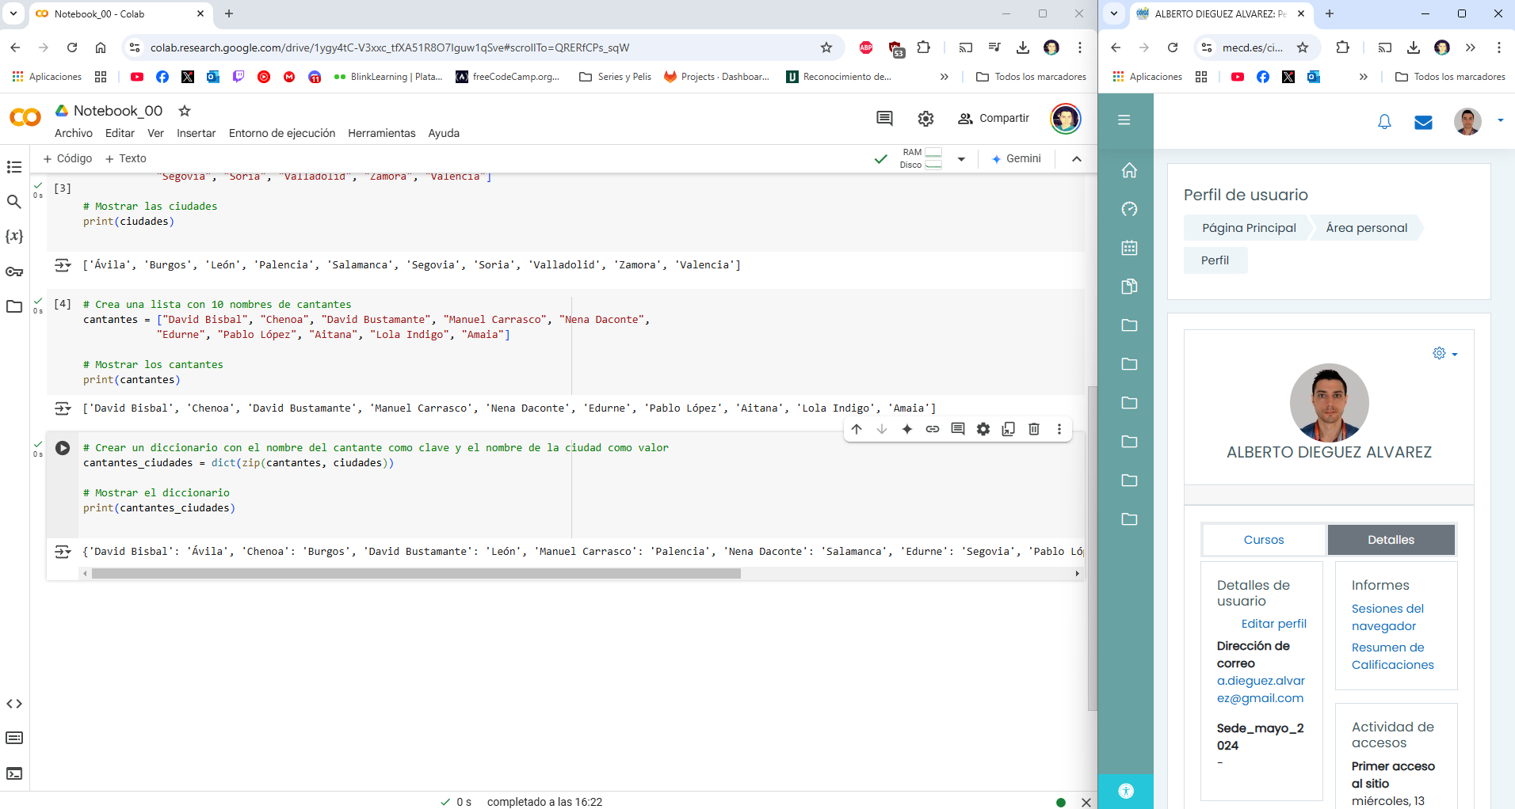

# En una nueva celda de código, escribe el código necesario para que, al ejecutarlo, se muestre en pantalla "Estos son los conciertos para esta semana: " + relación de artistas y ciudades

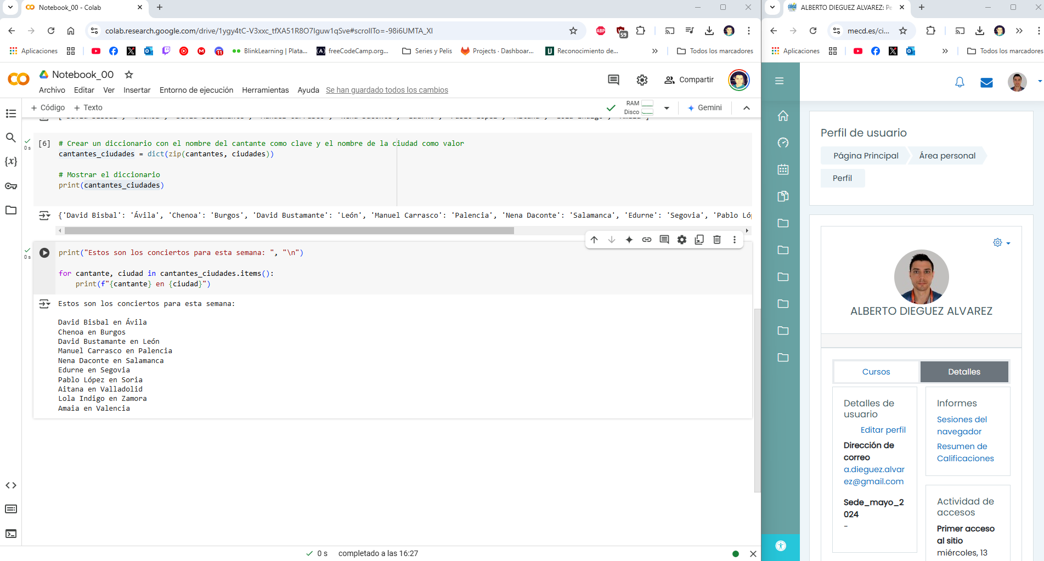

# En una nueva celda de código, escribe el código necesario para cambiar a de ciudad a todos los artistas para un nuevo concierto de su gira. Vuelve a programar también que se muestre la relación de artistas y ciudades.

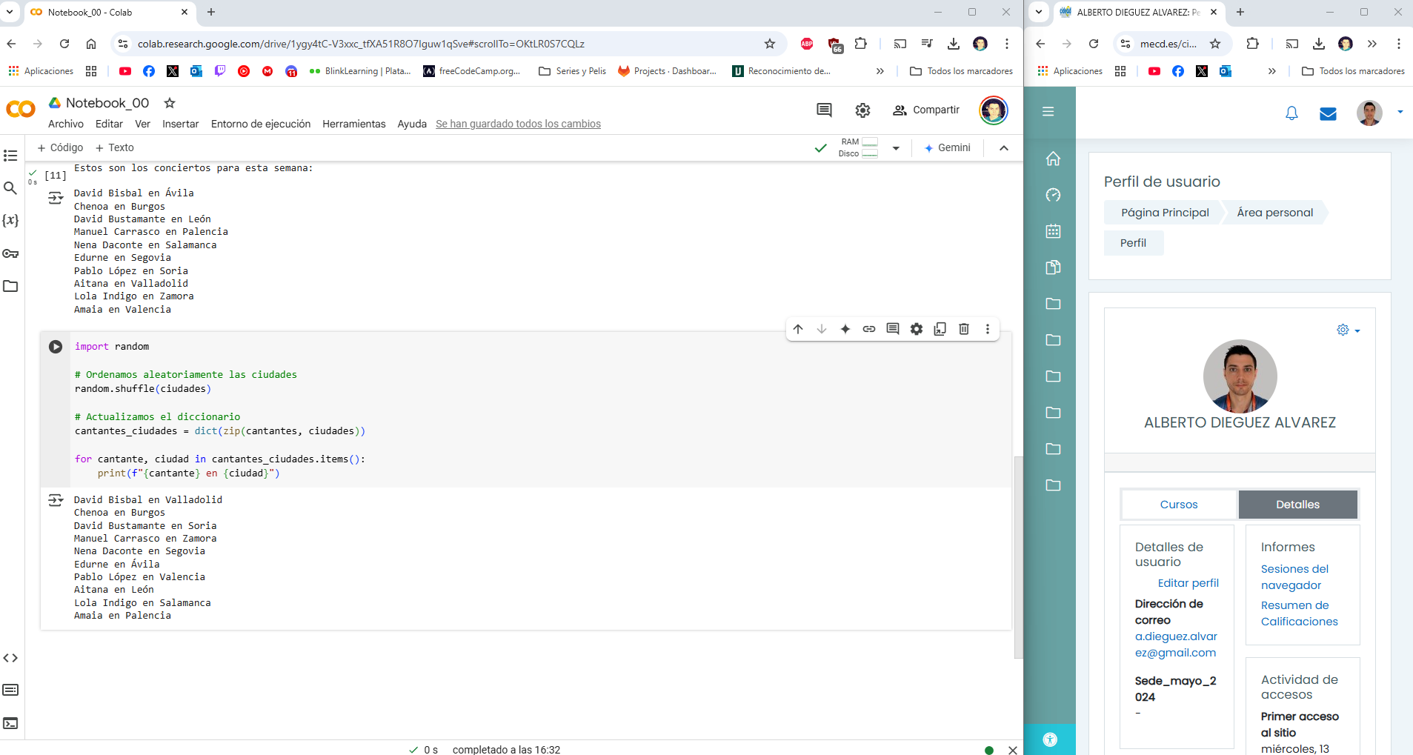

Apartado 2: Utiliza el lenguaje de marcación para dar contexto y documentar el notebook.

# Lee la [documentación sobre lenguaje de marcación en Jupyter notebooks](https://jupyter-notebook.readthedocs.io/en/stable/examples/Notebook/Working%20With%20Markdown%20Cells.html).

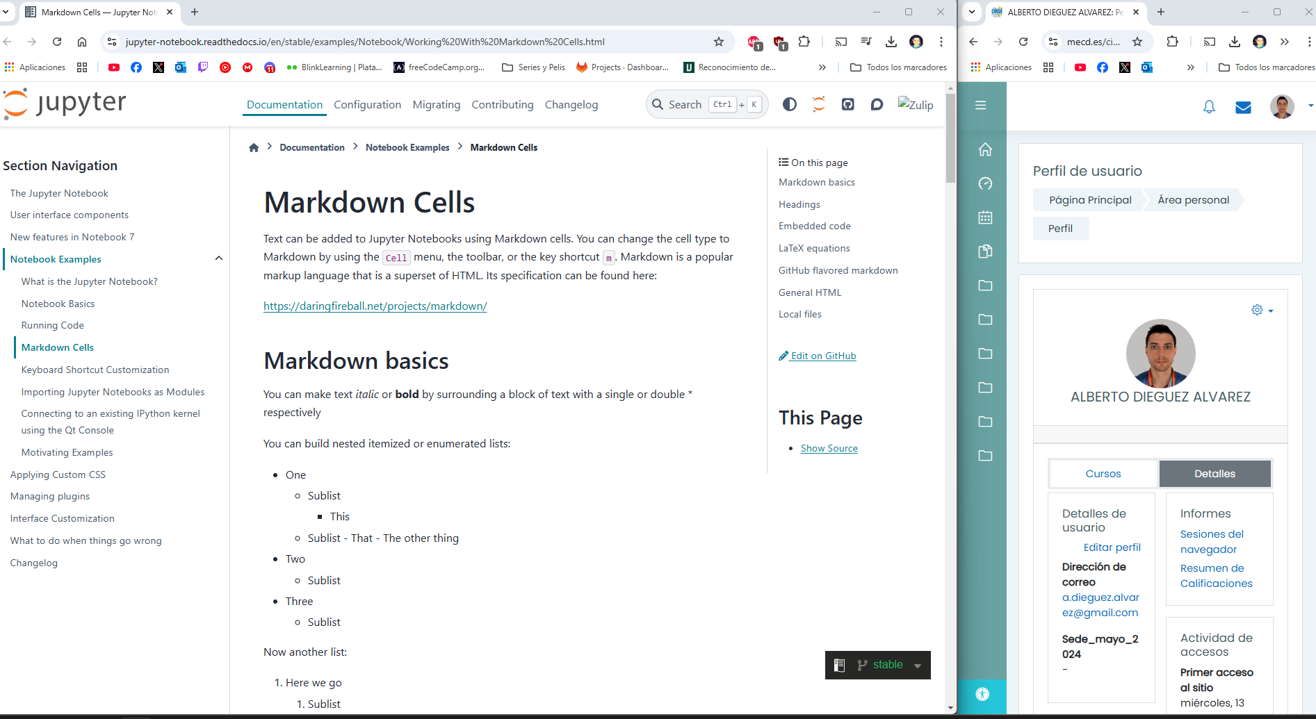

# Incluye celdas de texto en tu cuaderno, entre las celdas de código, incluyendo, como mínimo, las siguientes:

## Título y subtítulo.

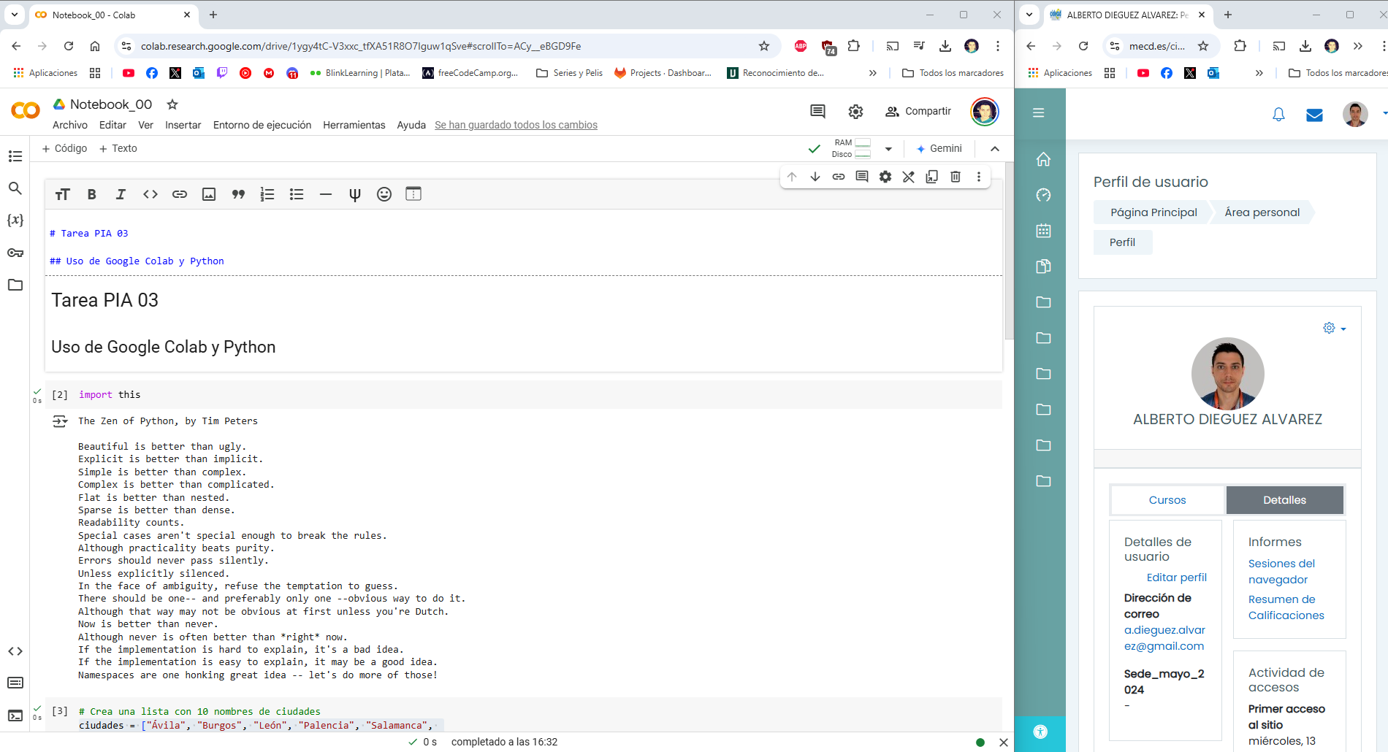

## Texto en negrita y en itálica.

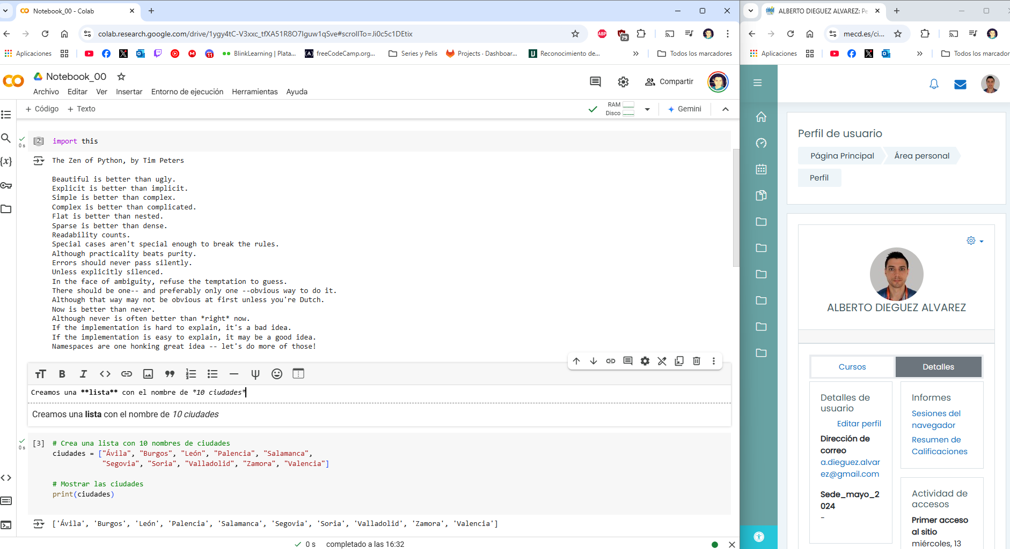

## Un enlace a la página web de Python.

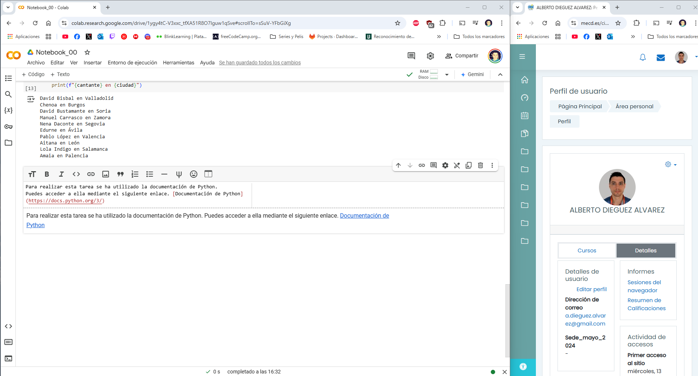

## Una imagen.

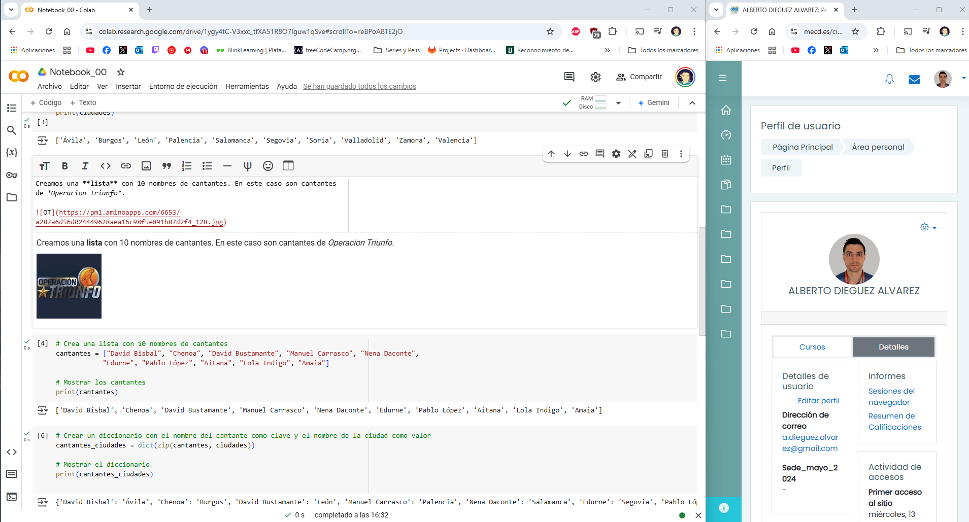

Enlace público al Notebook:

* [https://colab.research.google.com/drive/1ygy4tC-V3xxc_tfXA51R8O7Iguw1qSve#scrollTo=sSuV-YFbGiXg](https://colab.research.google.com/drive/1ygy4tC-V3xxc_tfXA51R8O7Iguw1qSve%23scrollTo=sSuV-YFbGiXg)